# 锟斤拷沙锟斤拷锟斤拷锟斤拷

# heading

*斜锟斤拷*

**锟接达拷**

**锟接达拷**

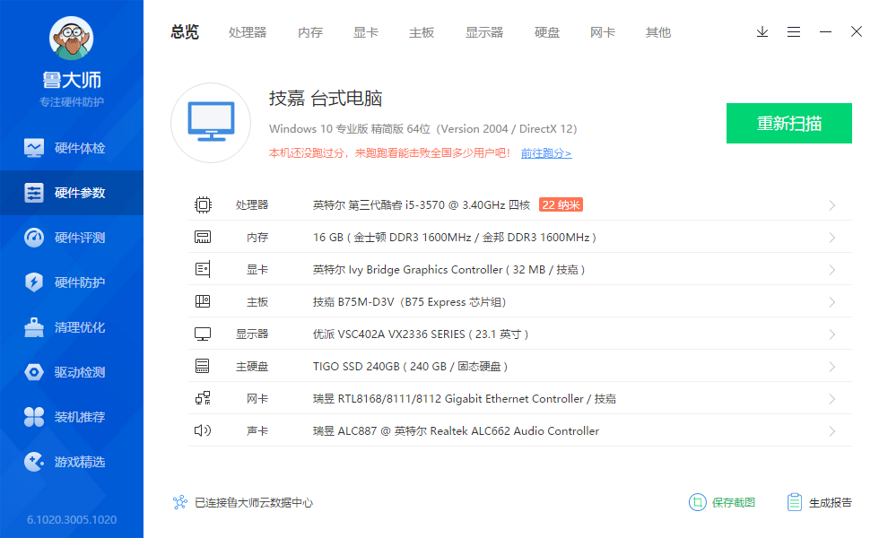

锟斤拷图

